2018 Synopsys ARC杯电子设计竞赛技术论文

论文题目：

**基于embARC平台的**

**77GHz车载毫米波雷达的研究与设计**

参赛单位：西安电子科技大学

队伍名称：YCL参赛队

指导老师：王新怀老师

参赛队员：袁钻兴 陈适 刘莹

完成时间：2018年 2月28日

# 基本情况表

|  |  |  |  |  |  |  |  |
| --- | --- | --- | --- | --- | --- | --- | --- |
| 队伍名称 | YCL | | | 单位名称 | | 西安电子科技大学 | |
| 项目名称 | 基于embARC平台的77GHz车载毫米波雷达的研究与设计 | | | | | | |
| 项目负责人 | 袁钻兴 | | | 联系方式 | | | 18740445221 |
| 指导老师 | 王新怀 | | | 职务 | | | 副教授 |
| 参赛  队员  信息 | 姓名 | 学历 | 证件号码 | | 专业 | | 分工情况 |
| 袁钻兴 | 研二 | 440508199402183000 | | 电子与通信工程 | | 硬件设计 |
| 陈适 | 研二 | 445202199406248000 | | 电磁场与微波技术 | | 算法实现 |
| 刘莹 | 研一 | 61048119940924054X | | 电子与通信工程 | | 技术支持 |
| 项目时间 | 2018年1月 1日 - 2018年6月24日 | | | | | | |
| 队伍简介 | 本团队成员曾参加过各种竞赛，并取得优异成绩。 | | | | | | |
| 参与项目 |  | | | | | | |
| 获奖情况  （校级及  以上） | 2015年本科生电子设计竞赛全国二等奖；  2017年研究生电子设计竞赛全国一等奖；  2017年陕西高校成果比赛一等奖；  2017年“互联网+”创新创业大赛西北赛区银奖等。 | | | | | | |
| 研究专长 | 射频电路设计、嵌入式开发等 | | | | | | |
| 其他 |  | | | | | | |

# 摘 要

中文摘要500-1000字，简要说明作品的现实意义、设计思路及创新点，并显式说明作品与已有产品的参数对比。英文摘要与中文摘要相对应。

关键词：3-5个关键词

# **ABSTRACT**

**Keywords:**

# 目 录

基本情况表 ii

摘 要 iii

**ABSTRACT** iv

目 录 V

第一章 方案论证 1

1.1项目概述 1

1.2资源评估 1

1.3预期结果 1

1.4项目实施评估 1

1.5补充说明 2

第二章 作品难点与创新 3

2.1作品难点分析 3

2.2创新性分析 3

2.3小结 3

第三章 系统结构与硬件实现 4

3.1系统原理分析 4

3.2 系统结构 4

3.3硬件实现 4

3.4 小结 4

第四章 软件设计流程及实现 5

4.1软件设计流程 5

4.2软件实现 5

4.2.1算法一 5

4.2.2算法二 5

4.3小结 5

第五章 系统测试与分析 6

5.1系统测试指标 6

5.2 测试环境 6

5.2.1验证开发平台 6

5.2.2测试方案 6

5.3测试结果 6

5.3.1功能测试 6

5.3.2指标测试 6

5.3结果分析 6

第六章 总结展望 7

参考文献 8

# 第一章 方案论证

## 1.1项目概述

*介绍项目的意义、目的，采用技术方法，预期实现的结果，创新的内容等；介绍团队在这个项目上已经开展过的相关工作，调研过的内容，取得的结果，包括在其他平台上实现的情况*

近年来，具有“黑科技”之称的无人驾驶技术正在全球范围内如火如荼地开展研究，而作为高级驾驶辅助系统（ADAS）必不可少的车载毫米波（频域30～300GHz,对应波长为 1～10mm)雷达，得益于毫米波器件、电路设计技术、天线技术等的发展和突破，也得到了长足的发展。相比于超声波、红外、激光雷达以及摄像头，毫米波雷达具有体积小，分辨率高，抗干扰能力强的优点，而且毫米波穿透烟雾灰尘能力强，具有全天候工作的能力，它将势必成为未来智能驾驶中的核心传感器。车载毫米波雷达的发展对行车安全，智慧交通具有重要意义。

据公安部统计，2011年全国共发生高速公路事故9583起，造成6448人死亡、13007人受伤，直接经济损失34486．24万元。对于道路交通事故的分析表明，80％以上的车祸是由于司机反应不及引起的，超过65％的车辆属于追尾相撞。研究同时表明：若司机能够提早1到2秒意识到有事故危险并采取相应的正确措施，则绝大多数交通事故是可以避免的。

所以，高级辅助驾驶系统应运而生，毫米波雷达作为主要探测设备将配合多种传感器，在汽车行驶过程中随时收集包括路况等的各种数据，能够进行静目标、动目标辨识、追踪等，能够让驾驶者在最快时间内获知可能存在的危险，并主动或由系统自动采取相关规避措施来消除潜在危险，以达到安全驾驶的目的。更进一步地，高级辅助驾驶系统将在安全驾驶的基础上发展为智能主动驾驶，而车载毫米波雷达将会是最核心的传感器。

据公安部交管局统计，截至2017年6月底，全国机动车保有量已达3.04亿辆，而“4+1”（4 个短距离毫米波雷达+1 个长距离毫米波雷达）的模式将成为汽车配置毫米波雷达的标配。据市场研究机构IHS预测，随着ADAS系统的广泛应用，毫米波雷达传感器市场的年均增长率将高达23%，预计到2020年的市场需求总量将达5000万部。

相比于国外已经具备量产能力的企业，如德国BOSH、大陆，日本电装等，车载毫米波雷达在国内仍属于起步阶段，产业化进程仍待突破。在77GHz 毫米波雷达方面仍属于初级阶段，国内只有极少数企业能做到77GHz 雷达的样机阶段，所以，为避免行业垄断，自主研发毫米波雷达，推动车载毫米波雷达的国产化进程势在必行并且迫在眉睫！

针对上述行业背景以及市场需求，本团队提出一种高精度低成本的车载毫米波雷达解决方案，包括工作于76-81GHz毫米波频段的射频前端，数据处理模块以及雷达算法。基于该平台，结合摄像头等多种传感器，可通过数据融合等技术开发场景应用，例如自主变道，自动泊车等。

目前，本团体已开发出24GHz毫米波雷达并成功实际应用于多种安防场景，具有一定的技术积累。同时也在研发跟实际应用过程中，发现原有平台资源上的不足，针对本项目，将基于embARC开源软件平台，充分利用该平台的可配置资源进行数据处理。

## 1.2资源评估

*项目对硬件资源（各开发板，可以通过类似设计举例说明，或通过工具生成的综合报告说明）以及板卡接口（接口种类数目，是否需要扩展板）的需求；对需要的外设评估，如有外设，简单说明采购外设的资金来源等*

本项目在硬件资源需求上主要有以下两部分：

一是射频发射与接收链路以及中频信号处理的芯片器件等；

二是用于完成雷达算法以及对外数据交互的数据处理模块，，主要是基于embARC板卡实现，需要用到FPGA的计算资源，以及串口或者其他通信接口到CAN总线的接口转换等。

## 1.3预期结果

*项目施行后预期达到的结果，可包括1. 对他人的意义，2.具体的指标值（可列表比较），3.提供的二次开发API，4.演示效果示意等）*

预期成果包括一套工作于76-81GHz频段的车载毫米波雷达，并结合上位机软件进行效果演示，并且争取做到与其他传感器的数据融合，开发出特定场景应用。

## 1.4项目实施评估

*项目实施过程的计划，遇到的难点评估，项目组成员时间安排及工作分配，已完成工作的情况等*

项目工作计划安排如下：

2018.01.01-2018.02.28:完成项目行业分析以及市场调研，通过理论分析以及不同解决方案的比较，提出可行性高的方案提交项目作品方案。

2018.03.01-2018.03.31:设计并仿真射频硬件前端电路以及板载天线，完成实物加工与调试，并对指标及功能进行测试验证。

2018.04.01-2018.04.30:基于embARC开源软件平台以及FPGA对传感器数据进行处理并实现雷达算法。

2018.05.01-2018.05.28:在前期工作基础上，针对某种特定场景，结合24GHz雷达以及摄像头等传感器进行应用开发，完成技术论文以及效果演示录制。

2018.06.01-2018.06.24：对已有成果进行总结，反思以及改进。



本团队共有三人，共同参与项目调研以及方案设计，其中袁钻兴负责硬件平台的设计与调试，陈适负责数据处理以及算法的实现，刘莹负责负责技术支持以及文档撰写。

目前已完成项目调研与方案设计，并基于前期工作积累开始设计射频前端硬件。

## 1.5补充说明

*需要补充说明的内容，例如指导教师相关的研究，以往开展的具体工作，更多奖项，项目的其他重要背景等等*

本项目团队成员曾多次参与各类竞赛并取得优异成绩，包括：

2015年本科生电子设计竞赛全国二等奖；

2017年研究生电子设计竞赛全国一等奖；

2017年陕西高校成果比赛一等奖；

2017年“互联网+”创新创业大赛西北赛区银奖等。

# 第二章 作品难点与创新

## 2.1作品难点分析

1 .结合需求，通过对比提出有效的可行性高的解决方案

目前可用的解决方案有两种，包括选用分立器件搭建的方案，以及采用集成收发器的一体化芯片方案。前者灵活性高，指标可控，性能好，而后者集成度高、成本低，但性能上较难控制。同时常用的收发调频体制包括可变斜率连续波（CVS）、多频移键控（MFSK）以及快斜波序列体制，不同的体制在测距、测速性能方面各有优劣，对硬件的需求也不同。所以，应当在结合需求的基础上提出相应指标，并选定体制和实现方案。

2. 完成射频硬件前端电路的设计与研制

总所周知，射频电路的是电子设计中最具有挑战性的工作之一，由于其难以捉摸的射频特性和表现，被人戏称为“玄学”。而毫米波频段更是如此，它的研究设计具有严格的要求，要考虑信号传输线的匹配、近距离耦合问题等微波问题。另外要实现整体雷达的小体积与远距离，其高密度器件所带来的相互影响，如微波发射与接收的隔离度、射频电路与数字电路的串扰、功率器件的散热等问题。以及在产品角度考虑的成本、稳定性、加工良品率等问题。同时，毫米波电路的设计有赖于昂贵的仿真软件以及测试仪器设备。

本项目将研究包括毫米波段的板载传输线、巴伦、功分等无源器件；77GHz天线的仿真与实现，通过HFSS建立模型仿真，完成单元及天线阵列设计；射频链路的计算与器件选型，并完成原理图和PCB设计。

3．数据处理与算法实现

对于不同的应用领域，有着不同的数字信号处理方法。要保证检测出需要的目标信号，不会漏检，并不受其它非目标信号的干扰。这需要在不同的应用领域下，分析次应用领域信号的特点，从而提高目标检测的成功率，抑制噪声及干扰的误报影响。

## 2.2创新性分析

1. 77GHz波段

目前在这个波段工作的雷达较少，在雷达领域此波段是较高的波段，高波段雷达与低波段雷达相比具有较好的探测精度，包括距离、速度等。

2.微型，低功耗

采用高度集成的雷达芯片，单一一颗芯片完成微波信号的发送、接收、混频及变换。其中射频部分采用一体化设计，天线与射频电路在一个PCB板上实现，极大的提高了其集成度，降低功耗。

3. 高精度，远距离

采用类似与MIMO的三发四收的多天线设计，在除了可以探测目标的距离、速度信息外，还可以探测其角度（相位）信息，提高测量精度；同时设计大阵列天线单元，保证探测距离。

4灵活的数字信号处理

数字信号处理与射频探测器采用两体设计，之间通过连接器进行连接，针对不同的应用领域，只需要更换数字处理板即可实现。

## 2.3小结

# 第三章 系统结构与硬件实现

## 3.1系统原理分析

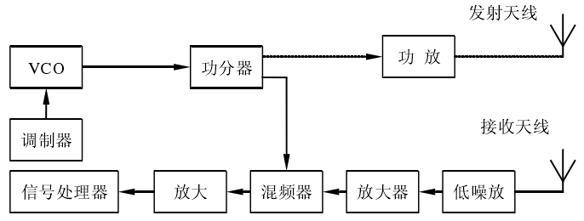车载毫米波雷达通常采用调频连续波的体制，在行车过程中不断地发射与接收遇到障碍物后反射的电磁波，通过两者差频计算得到车辆与目标物的相对距离与相对速度，采用多天线设计可以辨别前方目标的方位角度，与其他传感器进行数据融合，做到提前预判及环境感知，从而实现辅助安全驾驶甚至无人驾驶。

图3.1 毫米波雷达的系统原理

3.1.1 FMCW雷达测距测速原理

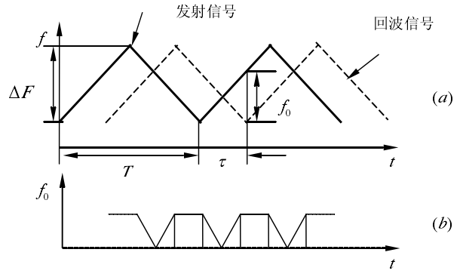一般来说，FMCW雷达有锯齿波和三角波两种调制方式。锯齿波调频只能测量目标的距离，而三角波调频则可以同时获得测量目标的距离和速度。本项目中使用的FMCW雷达采用三角波调制，处理简单，易于实现。

图3.2 FMCW雷达静止目标回波信号

采用三角波进行频率调制的线性毫米波雷达，发射信号与回波信号的频率变化如2-3(a)所示。从图中可以看出，发射信号与回波信号的形状相同，只是在时间上有一个延迟，该延迟与目标距离的关系为:



其中为目标物体相距雷达天线的距离，为电磁波传播速度。发射信号与回波信号的频率差为混频器所输出的差频信号频率，如图3.2(b)所示。

依据三角波调频中的相关关系，由图3.2(a)可得：



其中，代表三角波调制信号的周期，为雷达发射信号的带宽。据此可以得到目标距离为：



由上式可以看出差频信号频率与距离成线性关系。

在调制参数和一定的条件下，测得差频就可以计算出距离。

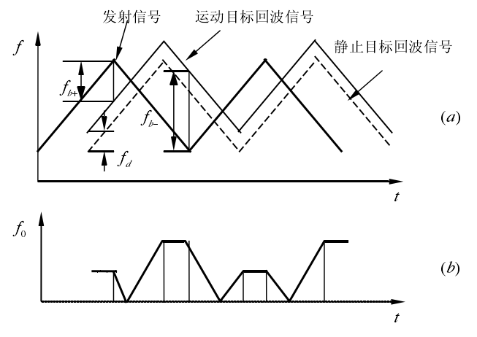雷达在实际工作时，对于运动中的目标来说，目标与雷达的运动是相对的，此时接收机接收到的回波信号中包含一个由相对运动所引起的多普勒频移，如图2-4所示。

图3.3 FMCW雷达运动目标回波信号

在回波信号三角波的上升沿和下降沿可分别得到一个差频，用公式表示为：





其中为目标相对静止时的差频频率，和分别代表前半周正向调频和后半周负向调频中所得到的差频，则为有相对运动的目标产生的多普勒频移。



依据多普勒效应，多普勒频移可由下式表示。



上式中为雷达发射信号的中心频率，为目标与雷达的相对运动速度，的符号由目标与雷达的相对运动方向所决定，通常我们规定目标靠近雷达时为正，反之为负。

由上述公式可得：





综合上面两式可得出：



因此，在雷达系统的实际工作中，不管目标是静止还是存在相对运动，只要能求出在回波信号上升沿和下降沿的差频信号的频率，就可利用以上公式来计算目标距离。同时根据多普勒效应，差频信号又包含了目标的速度信息，这就是FMCW 雷达对于运动目标的测距、测速原理。

3.1.2 FMCW雷达测角原理

FMCW雷达中，多采用比相测角技术。在比相测角中，角度的测量是通过计算由两个接收天线所接收到的两路差频信号的相位差来实现的，图2-5是比相测角技术的原理示意图。当目标偏离天线中轴线时，目标到两个接收天线的距离会产生细微的不同，所以会造成两个接收天线所接收的回波信号之间会有一个相位差。根据远场假设，认为两条回波信号的路线近似于平行，那么此时根据图2-5中的几何关系可以得出：



式中，；表示两个天线的间距；是雷达系统发射信号的波长。

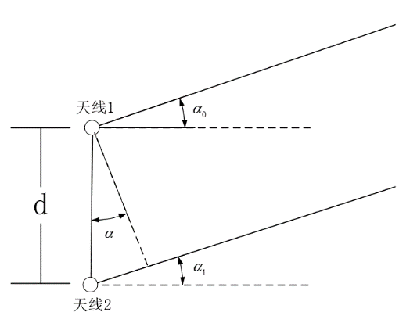

图3.4 比相测角原理

假设某一时刻天线1所接收到的复信号为：；假设此时天线2所收到的复信号为：，则有，即：



由上述公式直接计算目标角度很容易产生相位模糊，因此多采用下述公式：









式中，计算所采用的两点可以是任意时刻两路天线上所接收到的复信号，但必须为同一时刻；为镜像和目标组合的重心位置估计。

由于这种比相测角法只使用了某一时刻的数据来计算角度，所以又称之为单点比相测角法。

## 3.2 系统结构

图3.5 系统组成

本作品车载毫米波雷达主要包括由射频收发机、天线组成的射频前端，以及用于数据处理和雷达算法实现的信号处理模块，基于该传感器数据，中控平台可以控制汽车电路以及报警装置。

## 3.3硬件实现

3.3.1 射频收发器

一个完整的射频探测器包含射频发射和射频接收两大部分，其中射频发射部分包括调制器、VCO、功分器、功放和发射天线组成；接收部分包括接收天线、低噪放、混频器和中放组成。这里对于射频部分我们选用德州仪器公司的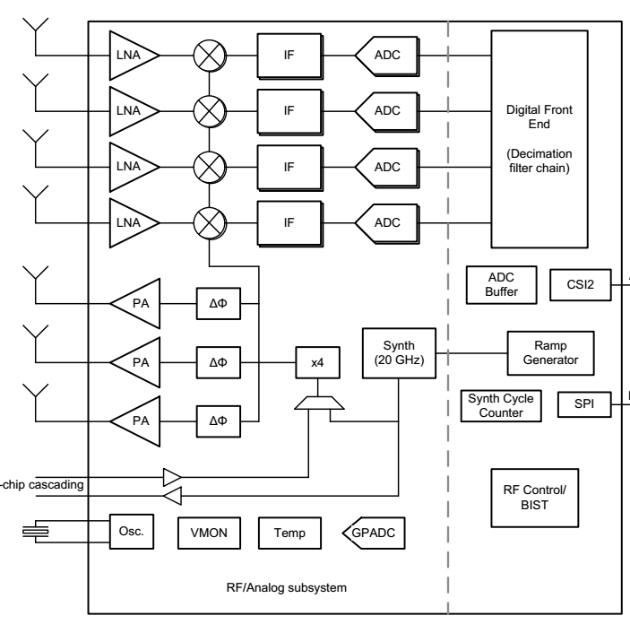AWR1243芯片实现，此芯片的功能图如图3.6所示

图3.6 收发芯片功能框图

从此框图中可以看出，此芯片集成了内部20GHzVCO，4倍频器，可用于产生76-81Ghz的毫米波频段，同时该芯片留出扫频源接口，可接入外部高精度扫频源，以获得更高性能；16与65536分频器，温度传感器，发送功率传感器，功分器，中频滤波器，混频器，内部低噪放及射频输入。其中中频信号输出经过高速ADC采样，通过接口将数据发送至后端数据处理模块处理。

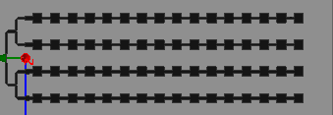3.3.2 天线阵列设计

图3.7 16*4天线阵列设计

本项目中共有三发四收辐射天线，采用板载平面微带阵列设计，每一路均为16个辐射单元，其最大增益为16dB，分别采用一路16*4，两路16*2，以及四路16*1阵列实现。

3.3.3 信号处理模块

本雷达对采集到的数据，首先进行MTI（脉冲相消）处理，本雷达中采用的抑制较强的固定杂波的方式是三脉冲对消器，然后采用MTD（动目标检测）处理，与仅使用MTI处理相比，可得到更好的改善因子，最后采用CFAR处理，来减少因干扰带来的误判。

以上算法将基于embARC开源软件平台以及FPGA实现。

## 3.4 小结

***************************************

# 第四章 软件设计流程及实现

## 4.1软件设计流程

***************************************

## 4.2软件实现

***************************************

### 4.2.1算法一

***************************************

### 4.2.2算法二

***************************************

…

## 4.3小结

***************************************

# 第五章 系统测试与分析

## 5.1系统测试指标

***************************************

## 5.2 测试环境

***************************************

### 5.2.1验证开发平台

***************************************

### 5.2.2测试方案

***************************************

## 5.3测试结果

### 5.3.1功能测试

***************************************

### 5.3.2指标测试

***************************************

…

## 5.3结果分析

***************************************

# 第六章 总结展望

***************************************

# 参考文献

***************************************